Dispensa

Progetto BestBag

Introduzione al Design Thinking

Fonte: Link

Questo esercizio si ispira al «Wallet Exercise» della d.school della Stanford University ed è stato adattato per myidea 2.0. Il materiale originale è disponibile all’indirizzo dschool.stanford.edu/resources .
https://www.bgland24.de/bgland/polizeimeldungen/reichenhall-diebstahl-eines-riesenrucksacks-bgland24-2350100.html

Situazione iniziale: lavorate come designer di prodotto. La vostra azienda produce borse, zaini e marsupi. Oggi avete ricevuto un nuovo incarico:

Sviluppate una nuova soluzione di trasporto, che sia migliore di qualsiasi altra esistente finora per chi studia.
Questa soluzione di trasporto deve semplificare la vita di chi studia, sia a scuola, sia in azienda, sia nel tempo libero. Non si tratta semplicemente di inventare una bella borsa. Si tratta di progettare una soluzione che si adatti perfettamente alle esigenze di queste persone.
Per questo motivo, tra poco intervisterete un’altra persona e cercherete di comprenderla il meglio possibile.
L’intero processo si svolge in 13 fasi complessive.

Cominciamo…


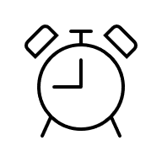
Progettate la VOSTRA soluzione ideale per il progetto BestBag.
3 min.
Disegnate la vostra idea.


Fase di empatia – conoscere l’interlocutore/l’interlocutrice
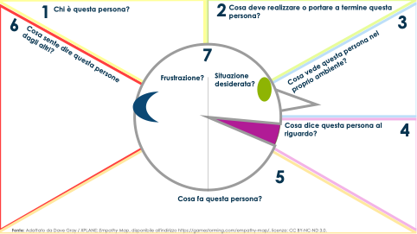

Per i passaggi da 1 a 7, prendete ora le vostre mappe dell’empatia (foglio A3) e la busta.
Seguite ora le istruzioni del vostro insegnante.
1-7
Organizzare e sintetizzare le conoscenze
5 min.
Ogni partecipante osserva la propria mappa dell’empatia e risponde alle seguenti domande:
8
Qual è il bisogno o il problema centrale?
La mia compagna/il mio compagno ha bisogno di una soluzione di trasporto che…
Quali sono gli schemi evidenti o le sorprese?
Sviluppare idee: elaborare opzioni
3x2 min.
5 min.
Presentate tutte e tre le idee e annotate qui il feedback.
10
9
Ogni persona sviluppa ora 3 idee di soluzione. Sono ammesse anche idee stravaganti.
Riflettere e generare nuove soluzioni
2 min.
11
Rielaborate LA MIGLIORE delle vostre tre soluzioni e abbozzatela qui.
Creare e testare
15 min.
12
Realizzate un prototipo della vostra soluzione.

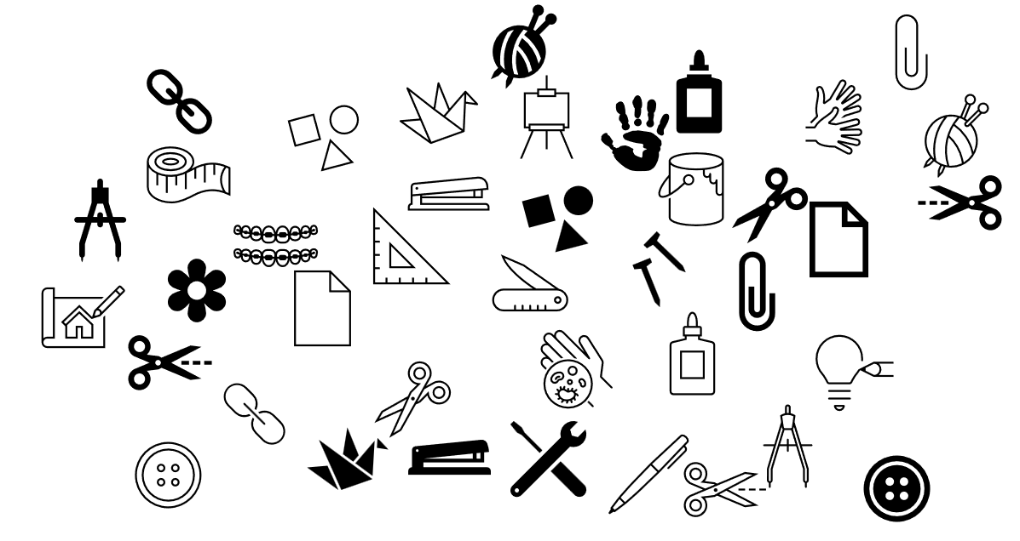
Feedback
2 min.
a testa
Presentate il prototipo a vicenda e raccogliete nuovamente il feedback.
13

+ ha funzionato…
? Domande…
- può essere migliorato…
! Idee…
Che cos’è il Design Thinking?
Tratto dalla seguente definizione: «Design thinking is a human-centered problem-solving approach that drives innovation by deeply understanding customer needs, rapidly prototyping ideas, and iterating based on real-world feedback. This design thinking methodology helps teams develop products, services, processes, and organizations that are not only creative but also practical and impactful.» Fonte: Design Thinking, https://www.ideou.com/pages/design-thinking .
L’approccio del Design Thinking si contraddistingue per le seguenti caratteristiche:
- approccio incentrato sulle persone: le soluzioni sono orientate alle esigenze degli/delle utenti;
- comprensione approfondita: le innovazioni si basano su una visione approfondita delle esigenze degli utenti;
- prototipazione rapida: le idee vengono testate sin dalle prime fasi per ottenere un feedback pratico e tempestivo;
- impatto pratico: prodotti, servizi, processi e organizzazioni sono creativi, praticabili ed efficaci.

